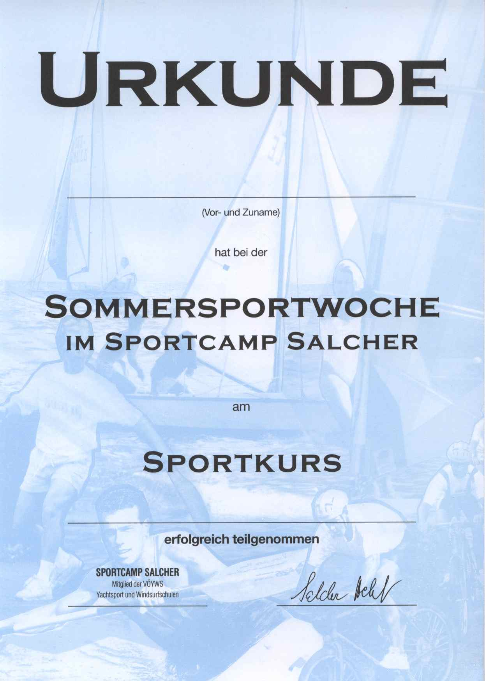
Johannes Kraler
22. Mai bis 26. Mai 2006

